Создание Юр лица 2

Создание лицевого счета 6

Выписка по лицевому счету 8

Внесение наличных 10

Чек ( выдача наличных) 14

## Создание Юр лица

1) Справочник Клиенты, Добавить Юр лицо, Филиал Наш Банк

2) ОСНОВНЫЕ АТРИБУТЫ : ИНН 10 цифр, уникальный цифровой код, наименование, сокращение, резидент галочка, город

3) ОКПО 8 цифр, ОКВЭД 2 цифры

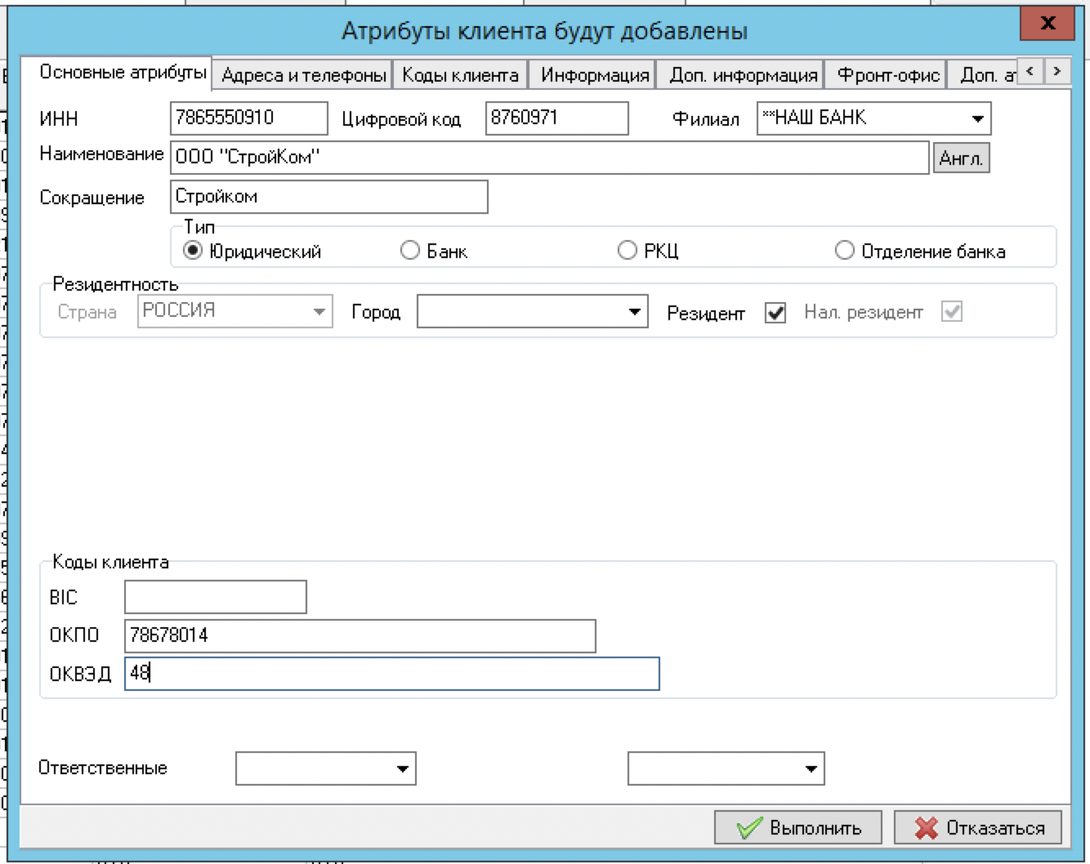

4) АДРЕСА И ТЕЛЕФОНЫ

Два адреса, юридический(галочка основной) и фактический

Телефон в нижней части формы

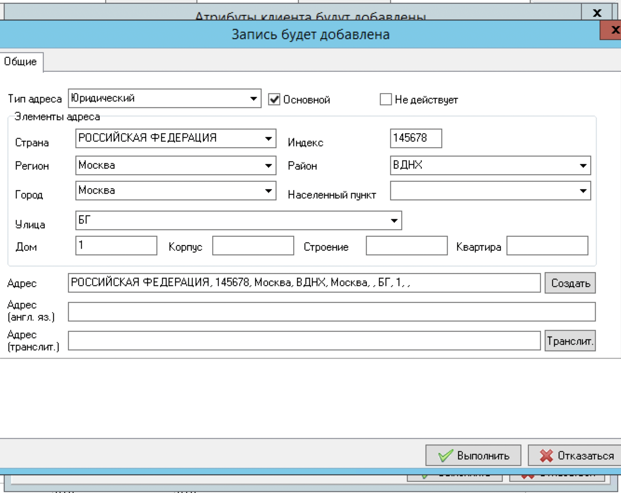

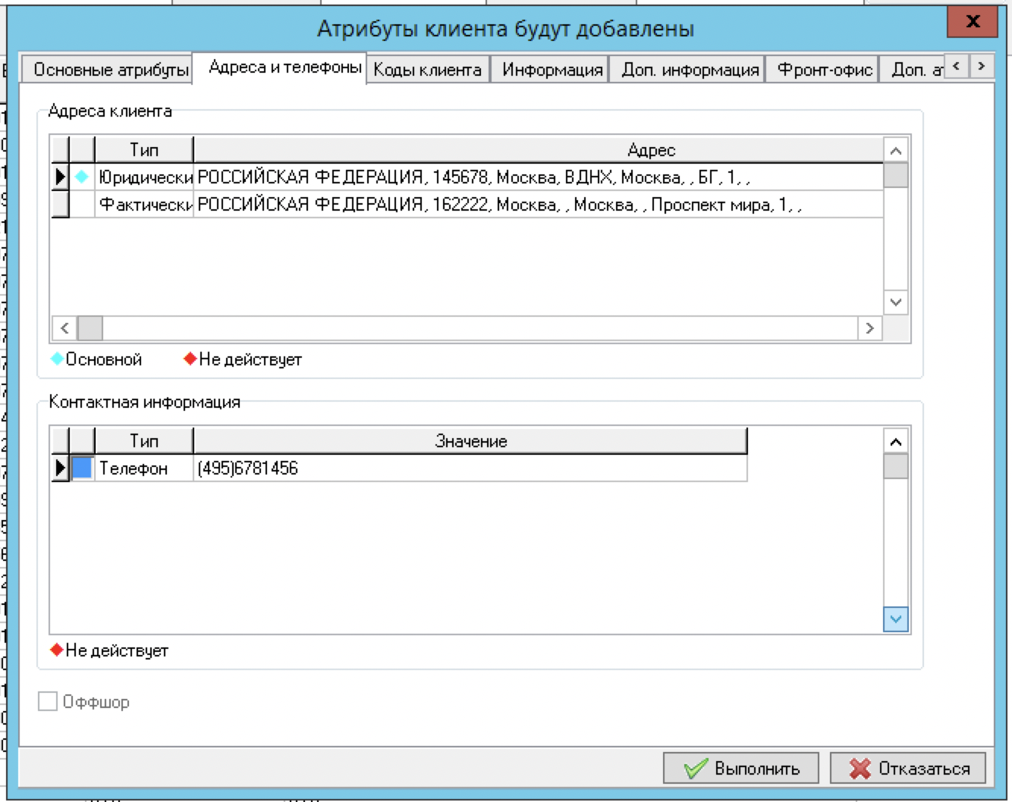

5) КОДЫ КЛИЕНТА

Тип кода-ОКФС, значение-17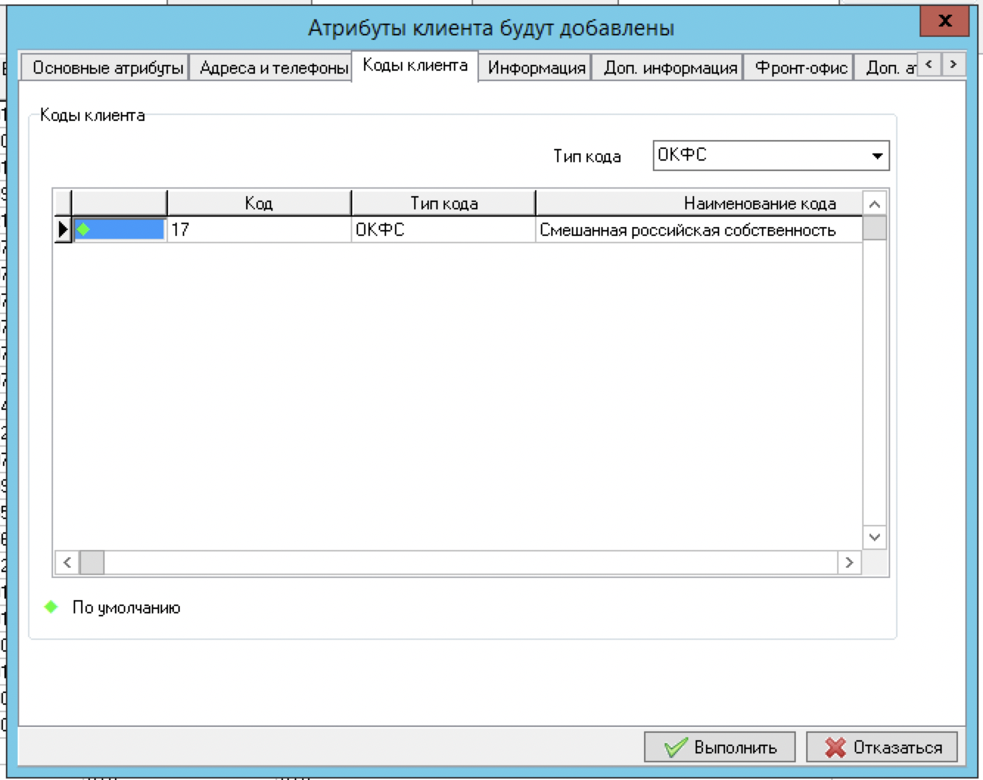

6) ИНФОРМАЦИЯ

Свидетельство о регистрации, выдано

Директор, Гл. Бухгалтер

ФормСобст-12НегКомПр, Торг сист- ЦБ

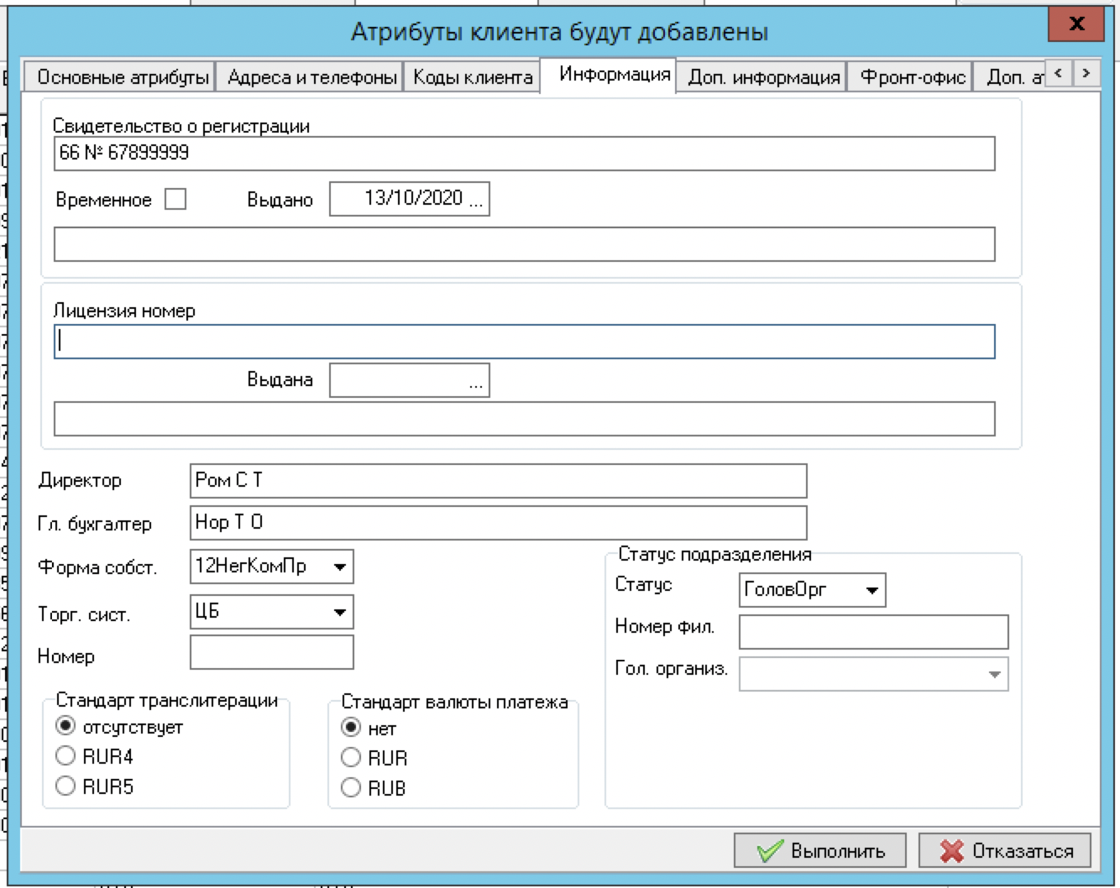

7) ДОП ИНФОРМАЦИЯ

* ИФНС -> справочник Клиенты -> Тип клиента сверху-ИФНС->выбрать любой
* Пенсионный фонд->справочник Клиенты -> Тип клиента сверху-ПФР -> выбрать Пенсионный Фонд Росси

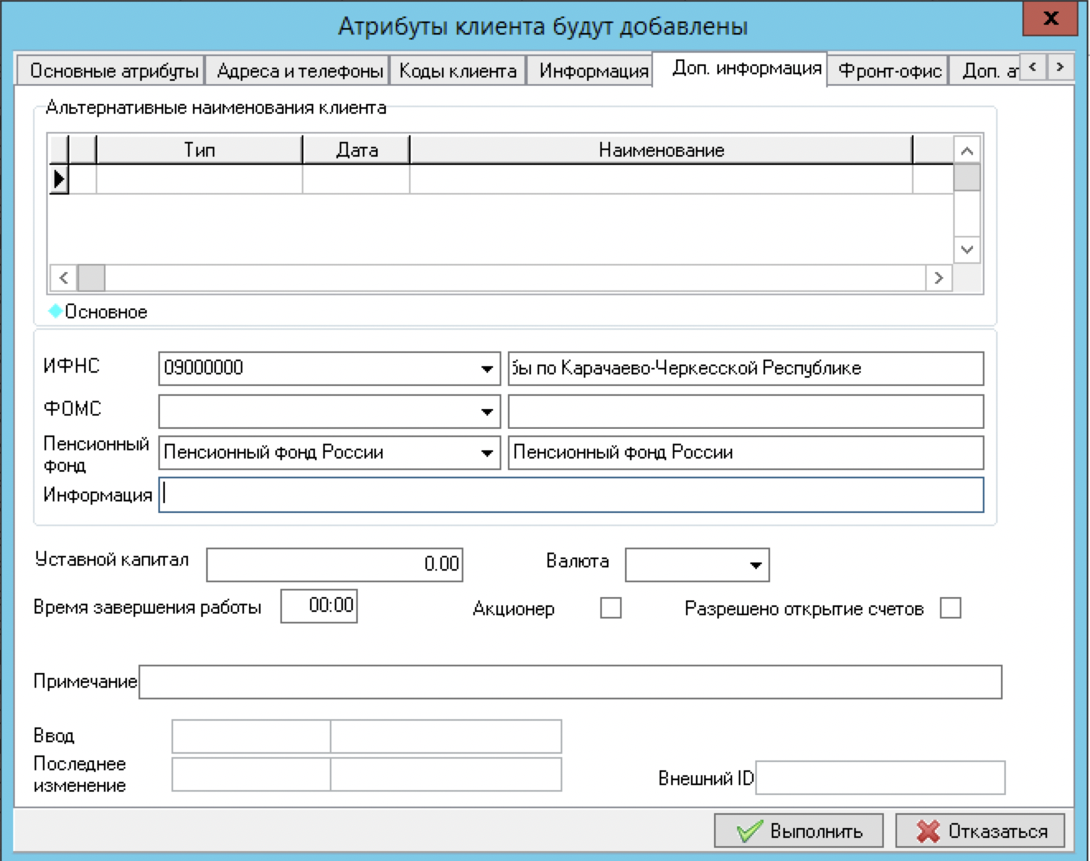

8) Выполнить

## Создание лицевого счета

0) После созадния клиента нужно создать ему лицнвой счет

План счетов А-4-07-02

1) Основные атрибуты

Вводим владелца счета (наша организация) ,валюту, дату открытия и наименование счета(по нименованию организации)

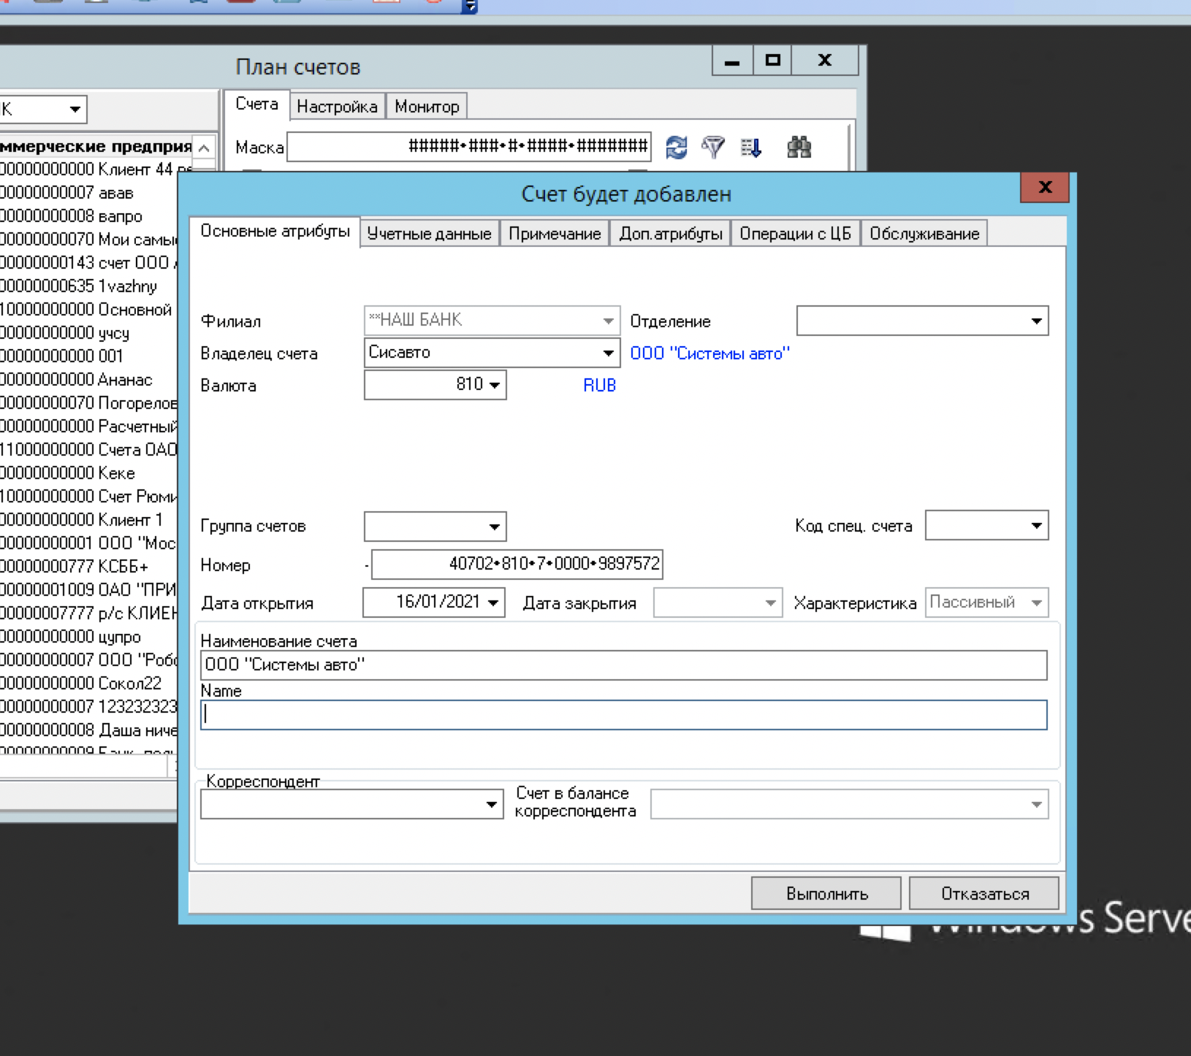

2) Учетные данные

Вводим ответоисполнитель diasoft (ганчурина)

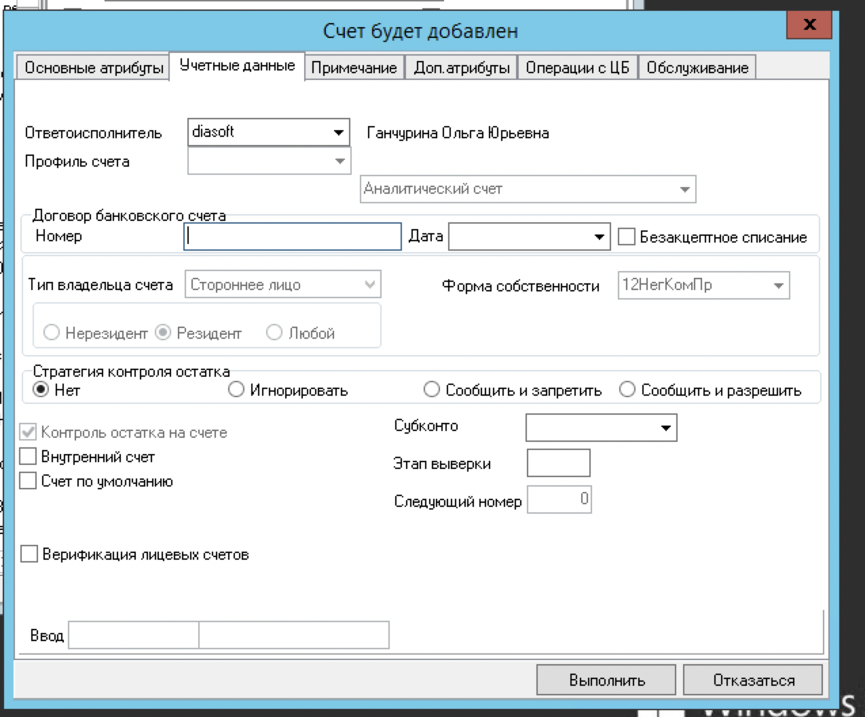

3) Выполнить

## Выписка по лицевому счету

**Вариант 1**

1) План счетов, найти нужный счет клиента

2) Образцы отчетов. В Группе: модул РКО и группа КлиентВып   
Выписка по лицевому счету

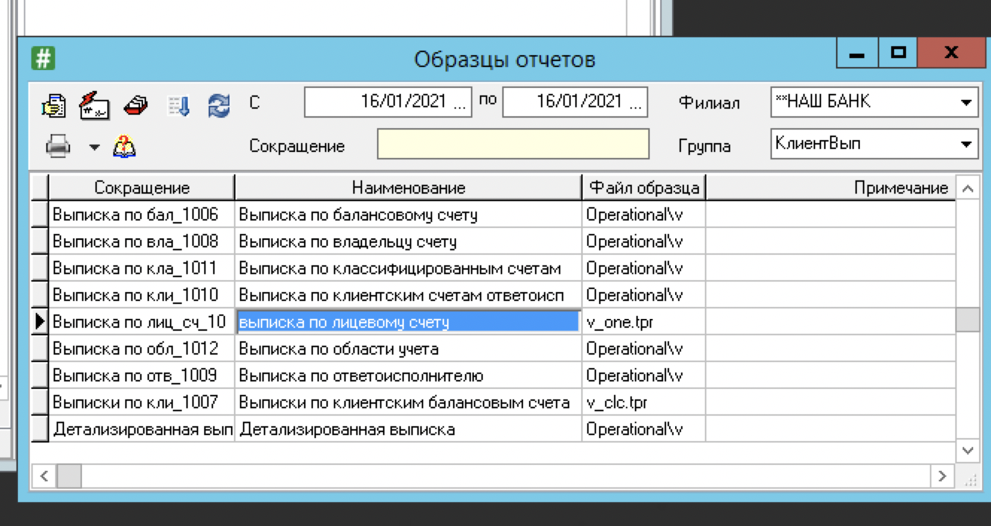

3) Изменить счет на свой и галочка нулевые остатки

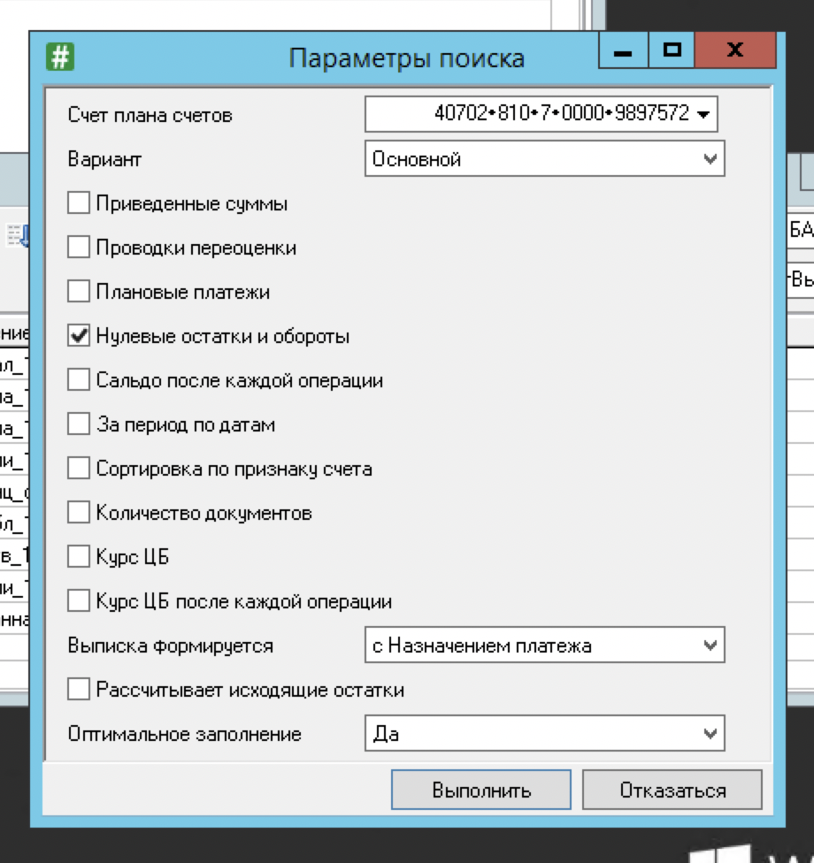

4) Итог

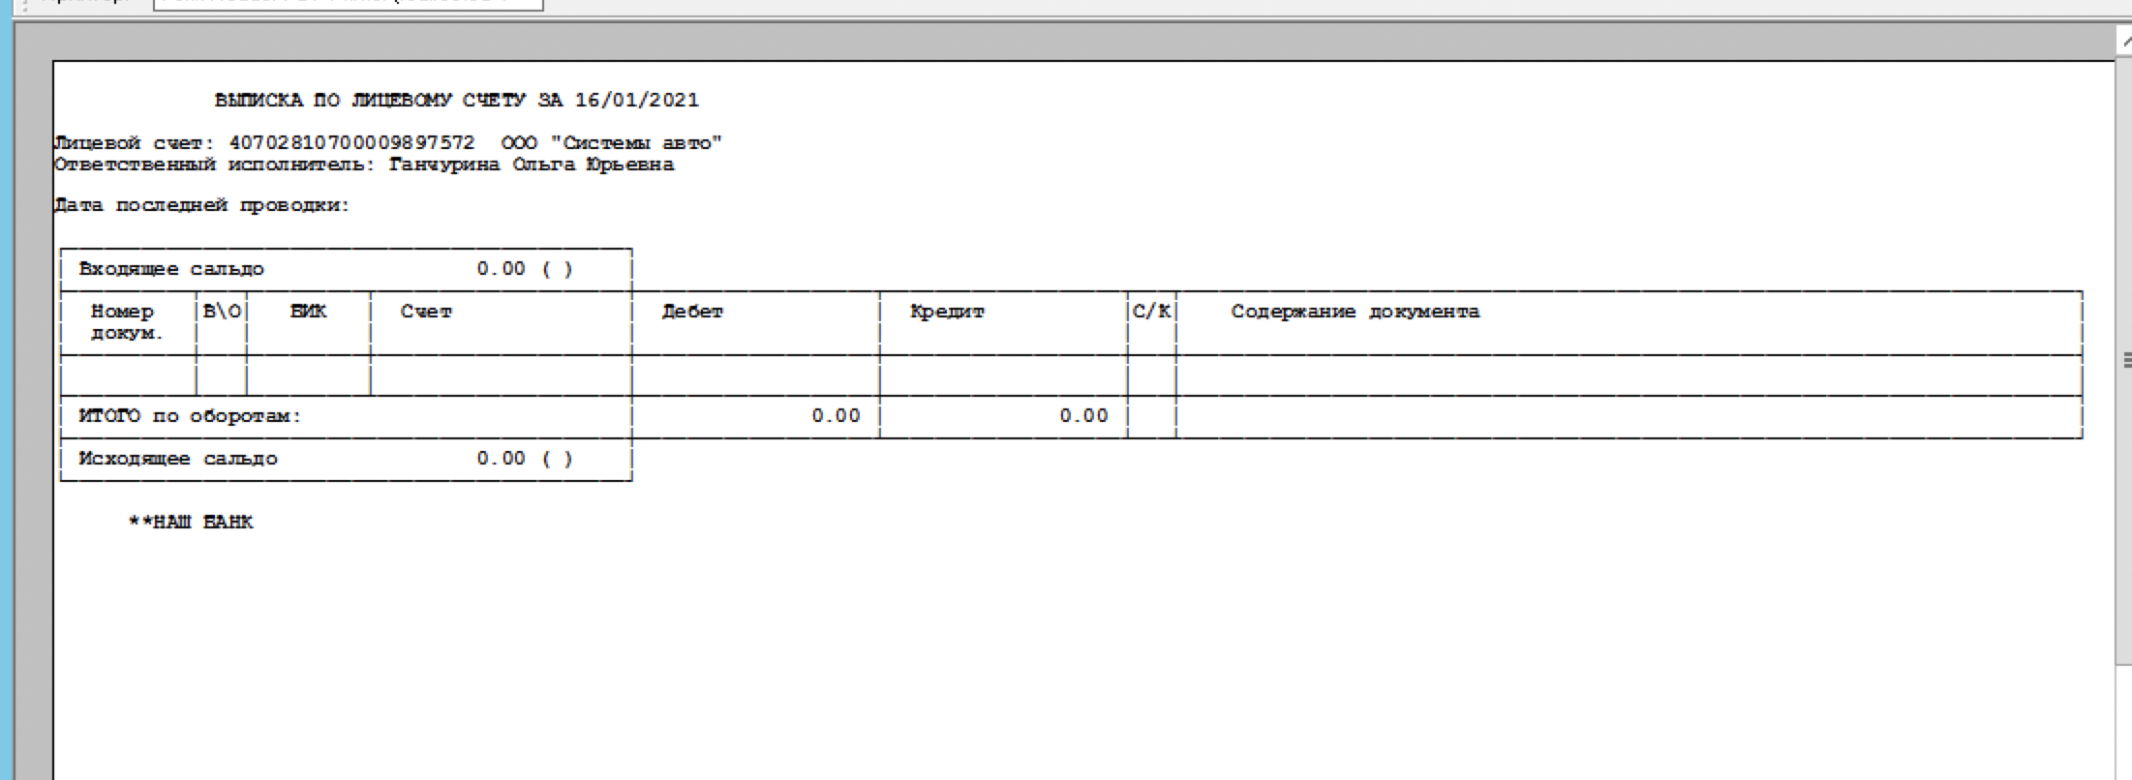

**Вариант 2**

1) Главная книга-> Первичные документы

2) Счет организации своей

3) Любой из документов-> образцы отчетов, группа-клиентские выписки

4) Выбрать выписка по лицевому счету

5) Установить счет своей организации

6) Выполнить

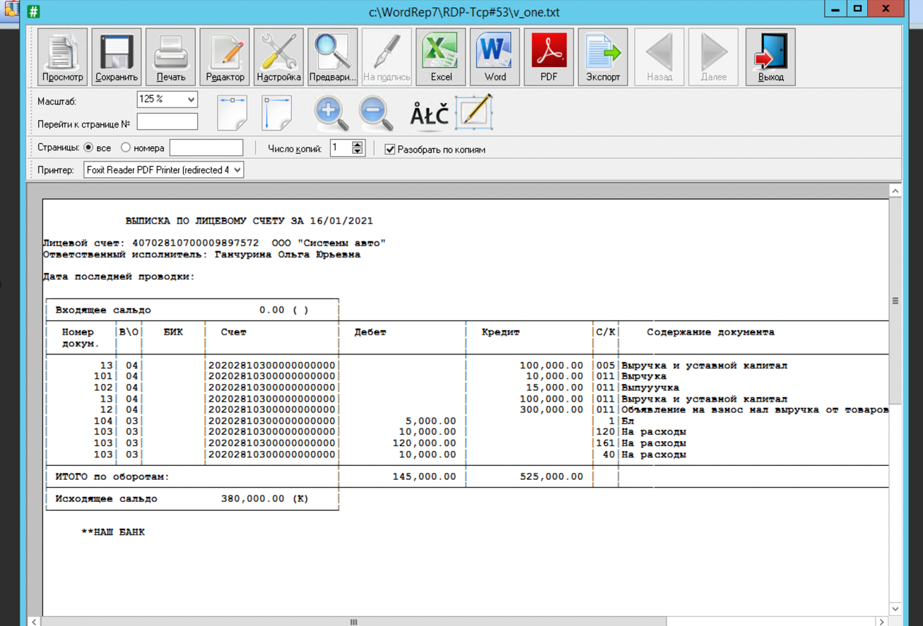

## Внесение наличных

1) Главная книга-> Первичные документы

2) Операция-руб касса, Счет-касса банка, Пачка-100

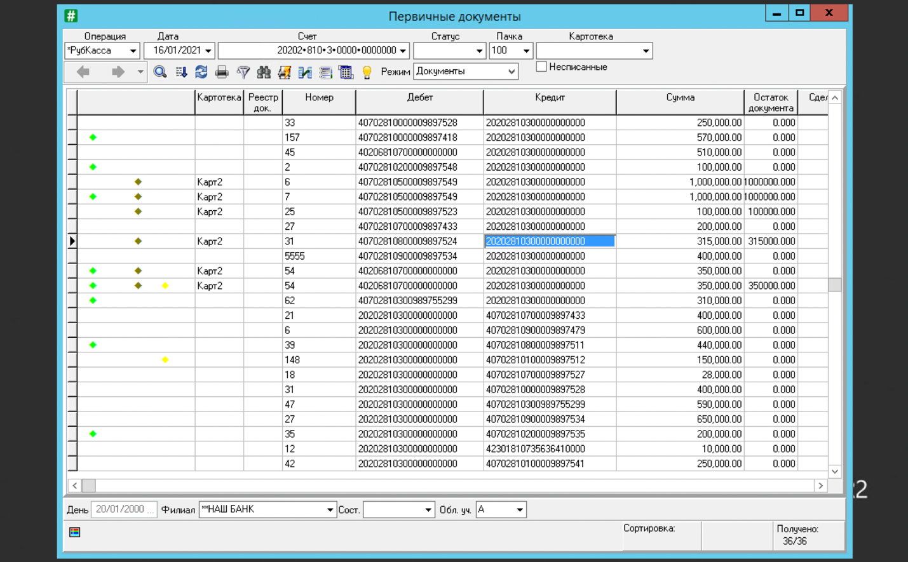

3)Добавить

4) Заполнить : № n , В/О-4, клиент

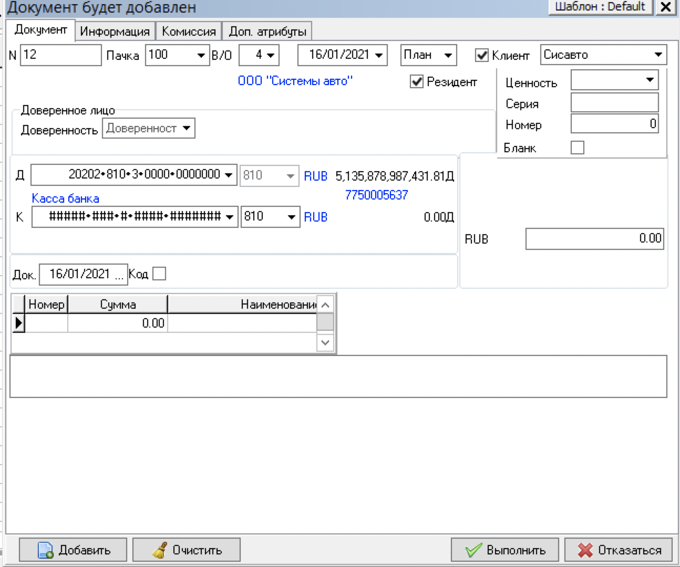

5) Ввести в поле К счет своей организации по стрелке

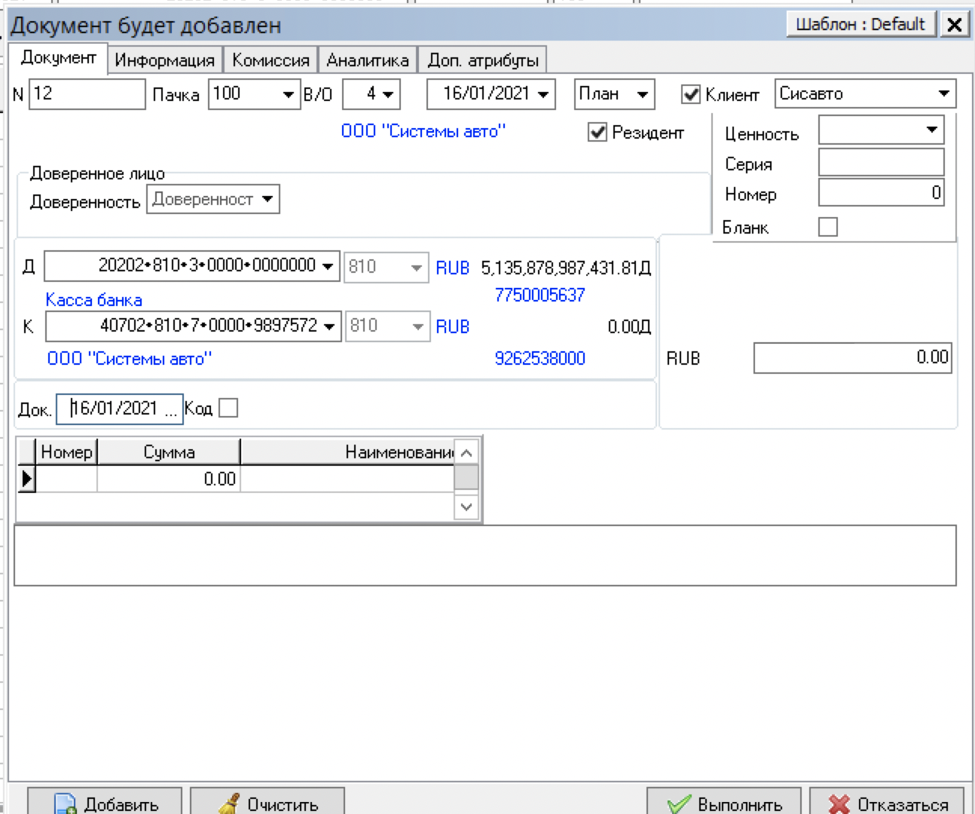

6) Внести сумму в RUB итоговую

Добавить, символ кассплана выбрать или создать ( реалищация выручки номер 011), ввести сумму; и так для каждой операции, все операции в сумме должны давать число в RUB

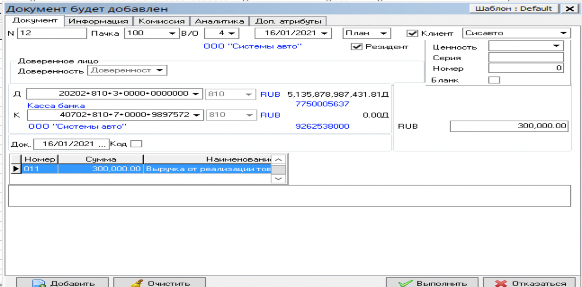

7) Получилось вот так, выполнить

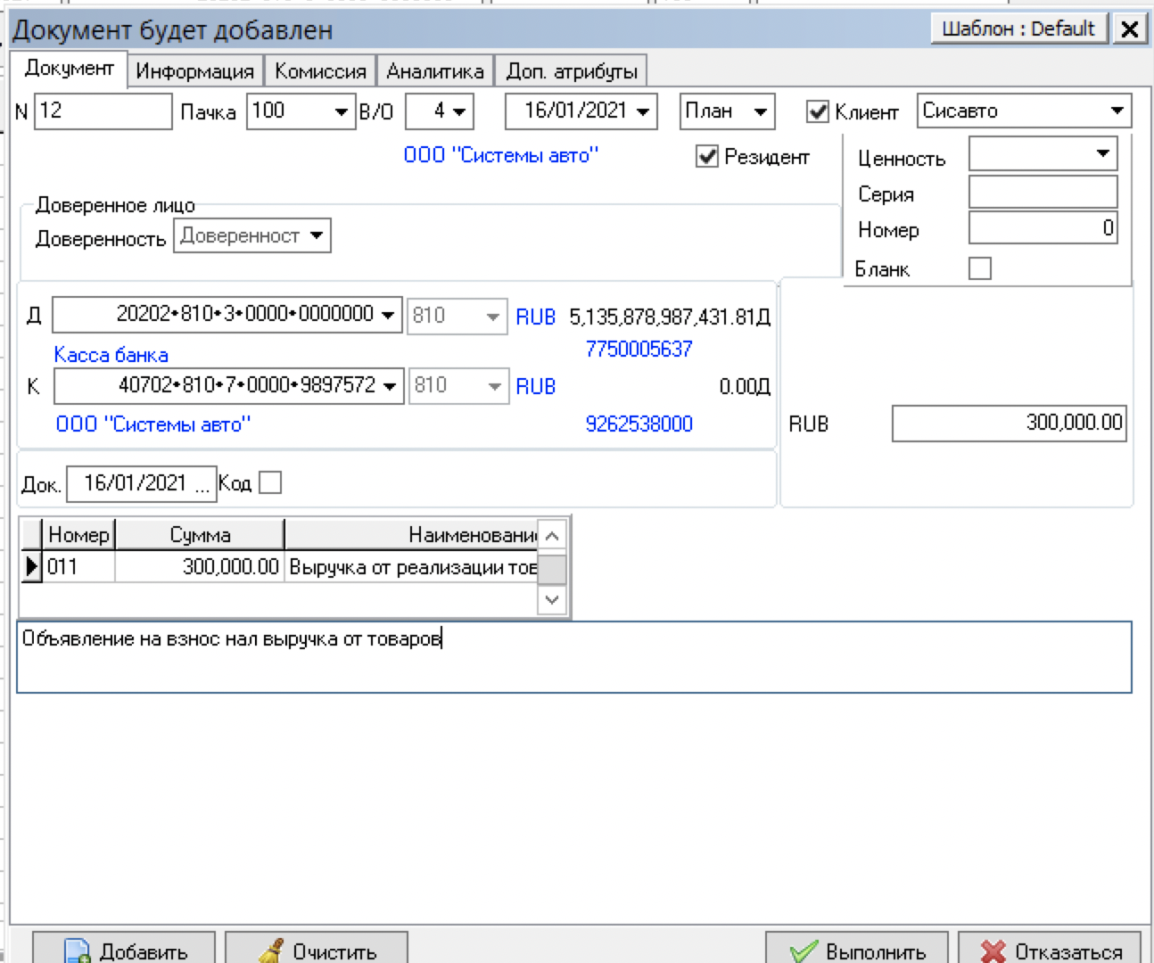

8) Сделать проводки

1. Фильтр Состояние - Введен  
Выделить документ пробелом, стрелочкой перевести в состояние подтвержден

2. Фильтр Состояние – Подтвержден

3. Выбрать меню документа, Групповые операции->Изменение статуса-> Факт. Исчез зеленый индикатор

4. Поле Статус сделать Факт.

5. Выделить документ и стрелочкой перевести в состояние Исполнен

6. Фильтр Состояние – Исполнен

## Чек ( выдача наличных)

1) Главная книга-> Первичные документы

2) Операция-руб касса, Счет – своей организации, Пачка-100

3) Добавить

4) Заполнить № n , В/О-3, клиент

5) В поле К выбрать счет Касса банка

6) Ввести сумму в RUB

7)Добавить статьи расходов с символами кассплана (40-расходы на зп, 120-выдачи на командировки)

8) Добавить примечание

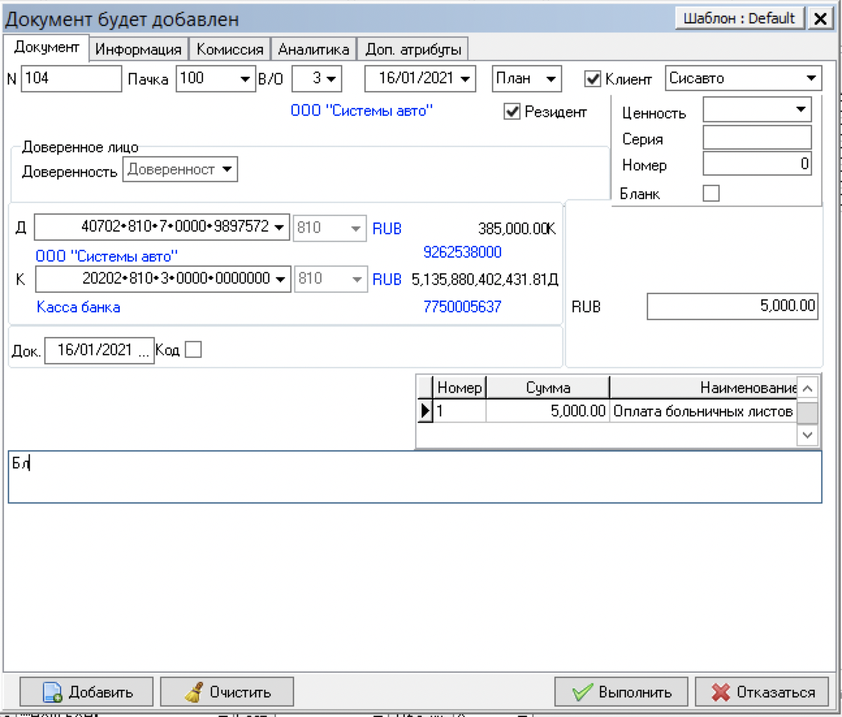

9) Провести проводки